RESUMEN CURRICULUM VIATE

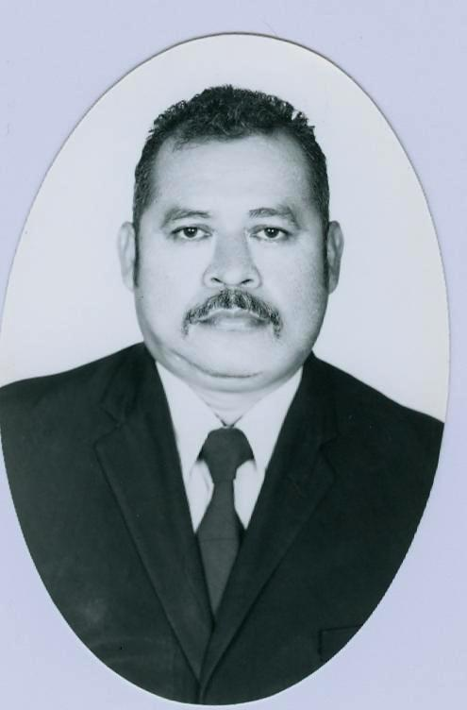
Darbelio Agatón Lorenzo

Fecha de nacimiento: 24 de septiembre de 1961
Lugar de nacimiento: San Marcos, Guerrero, México.

Lic. En economía, por la Unidad Académica de Economía, de la Universidad Autónoma de Guerrero. (1986 – 1991) Chilpancingo, Gro.

Maestro en estadística aplicada, por la Unidad Académica Facultad de Matemáticas de la Universidad Autónoma de Guerrero (1994 – 1996), trabajo de investigación: “Diseños Estadísticos para medir la ocupación Hotelera en la Ciudad y Puerto de Acapulco, Guerrero”.

Doctor en Desarrollo Regional (2007). Por la Universidad Autónoma de Guerrero, trabajo de investigación: “Cambios demográficos en la estructura familiar del Municipio de San marcos, Guerrero, como consecuencia de la emigración internacional y sus efectos en social y económico”.

Desde 1995 es profesor-investigador de tiempo completo en la Unidad Académica de Turismo en la Universidad Autónoma de Guerrero y en distintas Universidades Privadas del Puerto de Acapulco, en el nivel de licenciatura y postgrado en las áreas de economía, finanzas y estadística.

Sus líneas de investigación son: migración internacional y la planeación en el desarrollo regional.

Ha participado en numerosos eventos académicos internacionales y nacionales como asistente y ponente.

Autor de numerosos capítulos en libros (impresos y electrónicos) sobre migración internacional y estructura familiar.

Coautor del libro (En edición) “Elementos Básicos en la Demografía. Técnicas y ejercicios prácticos” con la Dra. Gabriela Barroso de la Universidad Autónoma de Guerrero

Es miembro de la Asociación Mexicana de Ciencias para el Desarrollo Regional, A.C.
Miembro fundador del grupo de investigación; “Migración y desarrollo en el estado de Guerrero”.

Director del Grupo de Investigación en Desarrollo Regional, A.C.

CARGOS OCUPADOS

- SUBDIRECTOR DE EXTENSIÓN Y POSTGRADO, UNIDAD ACADÉMICA FACULTAD DE TURISMO, UNIVERSIDAD AUTONOMA DE GUERERO (1999 - 2000)

- COORDINADOR DE PRÁCTICAS PROFESIONALES, UNIDAD ACADÉMICA FACULTAD DE TURISMO, UNIVERSIDAD AUTONOMA DE GUERERO (2001)

- COORDINADOR DE EDUCCIÓN CONTINUA, UNIDAD ACADÉMICA FACULTAD DE TURISMO, UNIVERSIDAD AUTONOMA DE GUERERO (2002 - 2004)

- CONSEJERO TÉCNICO ACADÉMICO, DE LA UNIDAD ACADÉMICA DE TURISMO. (2008 – 2010)

